《数据通信局域网考核项目》

实 验 报 告

实验题目 数据通信局域网考核项目

专 业 计算机科学与技术

班 级 1982066

姓 名 陈文龙

实验概述
独立完成设计某公司局域网网络搭建规划与调试

二、实验项目内容
1、按照拓扑图上标识规划网络。
2、使用OSPF协议进程100实现ISP互通。
3、私网内PC属于VLAN10，FTP Server属于VLAN20，网关分
别为所连接的接入交换机，其中PC要求通过DHCP动态获
取地址参数。（10）
4、私网内部所有交换机都为三层交换机，请合理规划VLAN，
并使用相关技术避免二层环路问题，要求汇聚交换机为根桥。
5、在网关出口和汇聚交换机之间通过链路聚合手工负载分担
模式提高网络可靠性。
6、使用OSPF协议进程1实现私网内部通信。
7、私网申请到一个公网地址：100.X.10.1/24（网关出口）
使用相关技术实现私网内设备访问ISP。
8、FTP-Server对外提供服务，ISP内Client能够访问FTP-Server。
9、为保障内网服务器安全要求PC不能访问FTP Server，请通
过相关技术解决。

三、实验目的
1、独立完成设计中小型网络搭建规划。
2、熟练掌握动态路由协议配置及其原理。
3、熟练掌握交换网络技术原理。
4、熟练掌握网络地址转换技术原理。
5、熟练掌握DHCP应用层技术等。

四、实验设备
＊标注使用的设备型号与数量

五、实验环境拓扑图
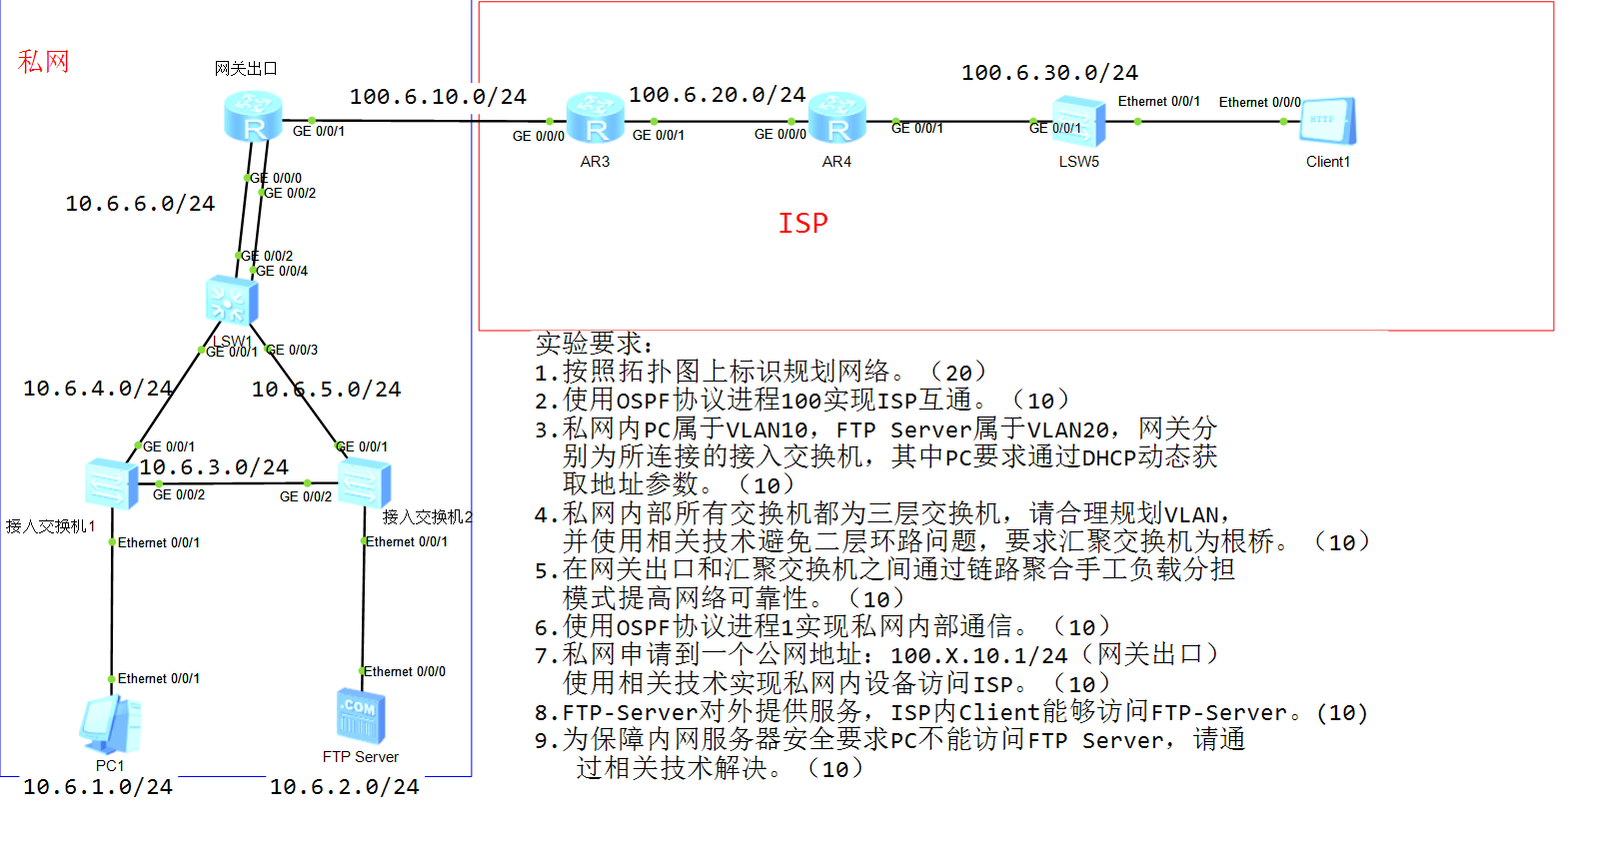

六、地址规划设计
设备名称 | 接口编号 | 接口地址 | 掩码 | 网关地址
AR1 | GigabitEthernet0/0/1 | 100.6.10.1 | 255.255.255.0 | N/A
AR1 | Eth-Trunk1 | 10.6.6.2 | 255.255.255.0 | N/A
AR3 | GigabitEthernet0/0/0 | 100.6.10.2 | 255.255.255.0 | N/A
AR3 | GigabitEthernet0/0/1 | 100.6.20.1 | 255.255.255.0 | N/A
AR4 | GigabitEthernet0/0/0 | 100.6.20.2 | 255.255.255.0 | N/A
AR4 | GigabitEthernet0/0/1 | 100.6.30.1 | 255.255.255.0 | 100.6.30.1
Client1 | Ethernet0/0/0 | 100.6.30.2 | 255.255.255.0 | 100.6.30.1
汇聚交换机 | Eth-Trunk1 | 10.6.6.1 | 255.255.255.0 | N/A
汇聚交换机 | Vlanif40 | 10.6.4.2 | 255.255.255.0 | N/A
汇聚交换机 | Vlanif50 | 10.6.5.2 | 255.255.255.0 | N/A
接入交换机1 | Vlanif40 | 10.6.4.1 | 255.255.255.0 | N/A
接入交换机1 | Vlanif30 | 10.6.3.1 | 255.255.255.0 | N/A
接入交换机1 | Vlanif10 | 10.6.1.254 | 255.255.255.0 | 10.6.1.254
接入交换机2 | Vlanif20 | 10.6.2.254 | 255.255.255.0 | 10.6.2.254
接入交换机2 | Vlanif30 | 10.6.3.2 | 255.255.255.0 | N/A
接入交换机2 | Vlanif50 | 10.6.5.1 | 255.255.255.0 | N/A
FTP Server | Ethernet0/0/0 | 10.6.2.1 | 255.255.255.0 | 10.6.2.254

七、实验设备配置及实验

1、网关出口路由器配置命令如下：
例：型号AR2220
ACL配置如下：
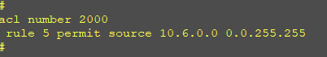
接口配置如下：
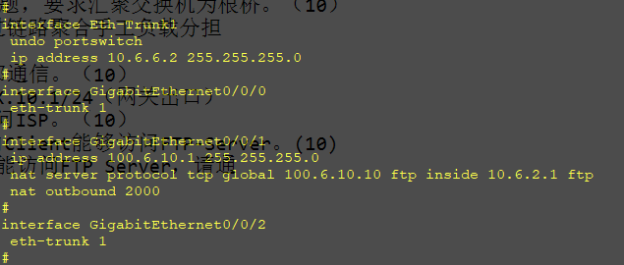
OPSF配置如图下：
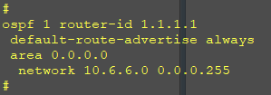
静态路由配置如图下：
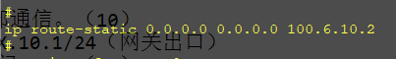

AR3配置命令如下：
型号AR2220
接口配置如下：
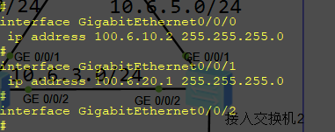
OSPF配置如下：
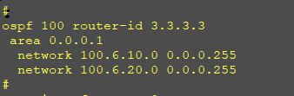

AR4配置命令如下：
型号AR2220
接口配置如下
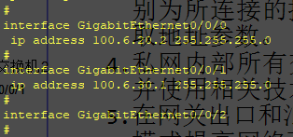
OSPF配置如下：
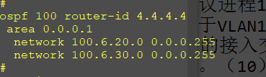

汇聚交换机配置命令如下：
型号S5700
接口配置如下：
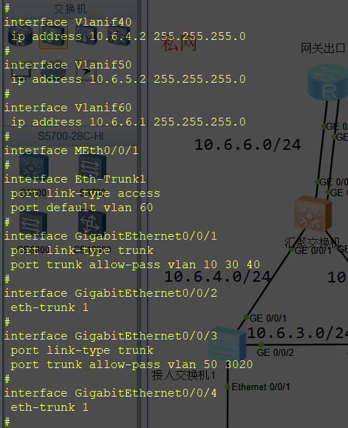
OSPF配置如下：
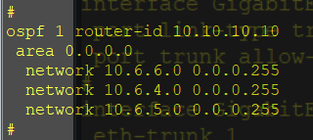

接入交换机１配置命令如下：
型号S3700
接口配置如下：
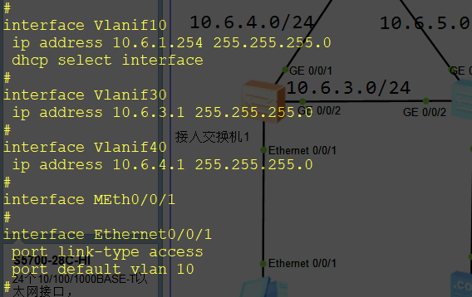
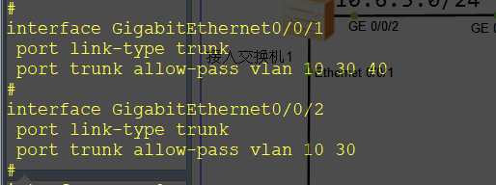
OSPF配置如下：
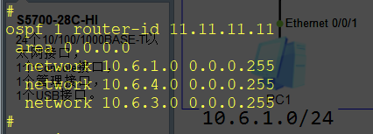

接入交换机2配置命令如下：
型号S3700
接口配置如下：
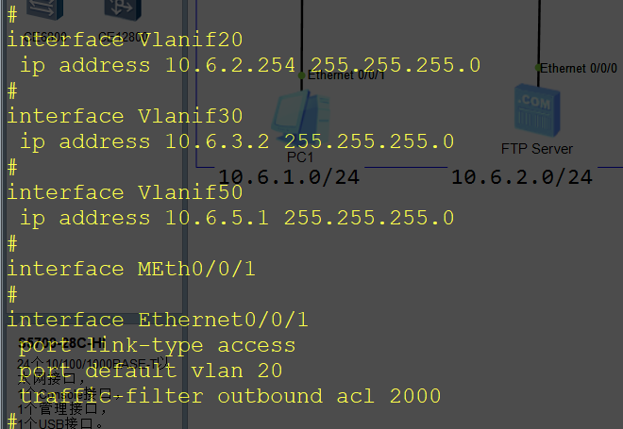
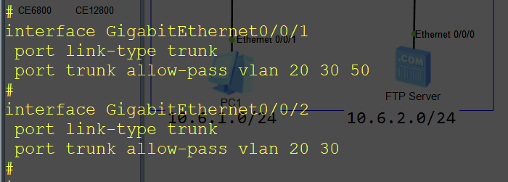

八、实验效果验证
1.使用OSPF协议进程100实现ISP互通
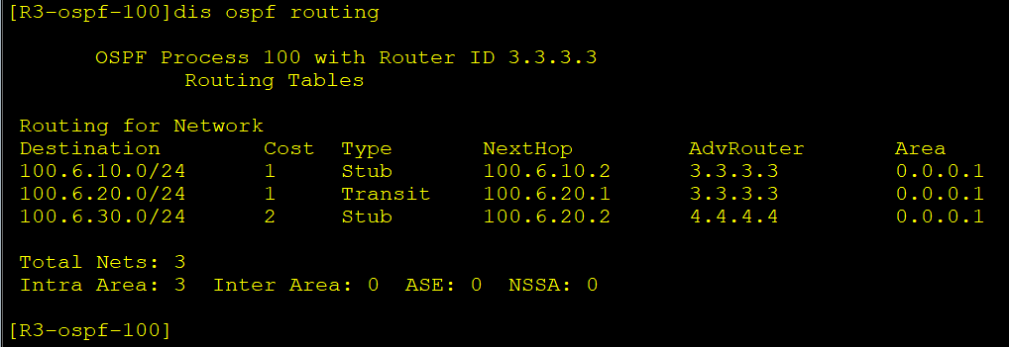
2.私网内PC属于VLAN10，FTP Server属于VLAN20，网关分别为所连接的接入交换机，其中PC要求通过DHCP动态获
取地址参数。
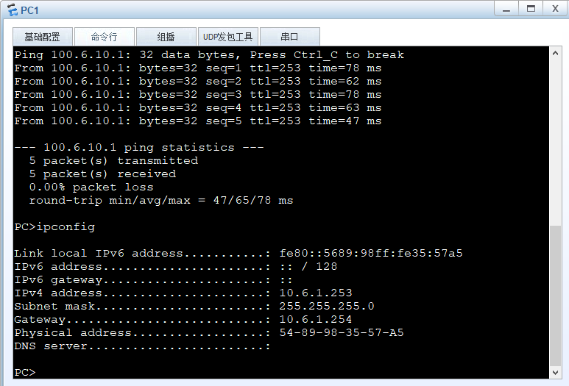
- 私网内部所有交换机都为三层交换机，请合理规划VLAN，并使用相关技术避免二层环路问题，要求汇聚交换机为根桥。
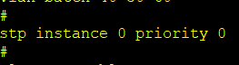
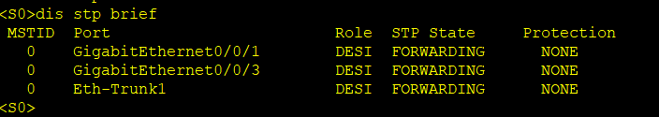
- 在网关出口和汇聚交换机之间通过链路聚合手工负载分担模式提高网络可靠性。
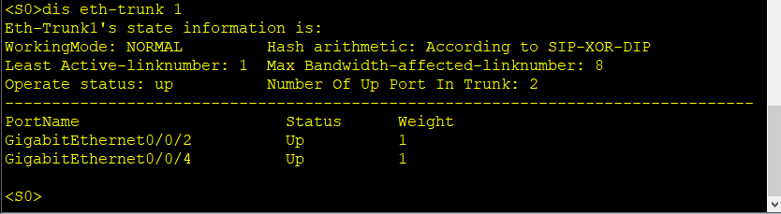
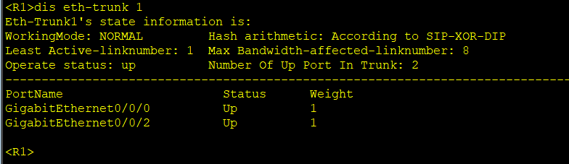
- 使用OSPF协议进程1实现私网内部通信。
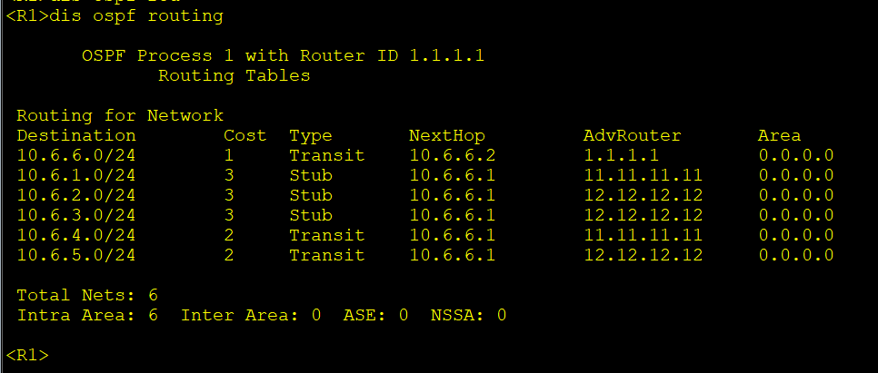
- 私网申请到一个公网地址：100.X.10.1/24（网关出口）
使用相关技术实现私网内设备访问ISP。
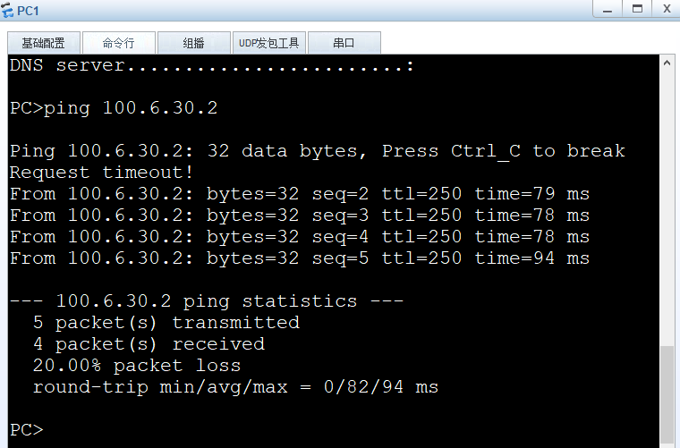
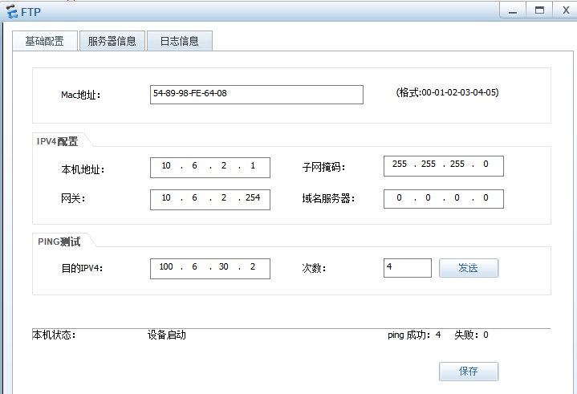
- FTP-Server对外提供服务，ISP内Client能够访问FTP-Server。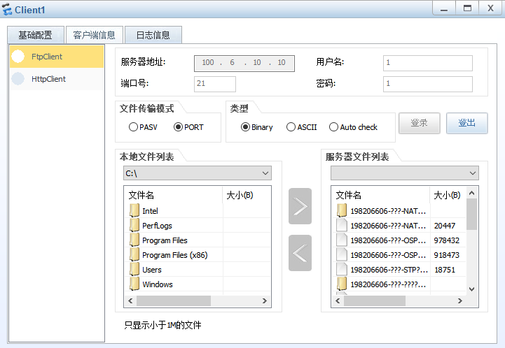
- 为保障内网服务器安全要求PC不能访问FTP Server，请通过相关技术解决。
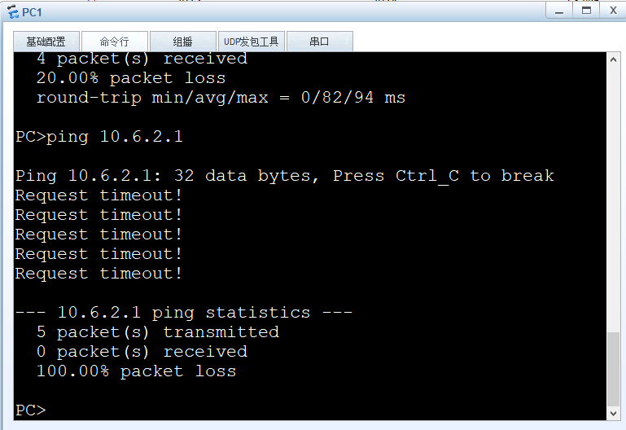

九、实验总结
实验中在设置PC不能访问FTP Server时，我将距离服务器最近的接入交换机2的E0/0/1接口设置为了traffic-fillter inbound模式想以此拦截PC的访问，结果没有按预想实现，PC依旧可以正常ping通，将inbound改为outboud模式后成功拦截。

